ТР Яңа Чишмә муниципаль районы “Чаллы Башы урта

гомуми белем мәктәбе “ гомуми белем муниципаль

бюджет учреждениесе”

Тема:“Ике турының параллельлек билгеләре”

Төзеде: югары категорияле

математика укытучысы

Ибрагимова Флюра Хафиз кызы

Тема:“Ике турының параллельлек билгеләре”
Дәреснең максаты:
- Белем бирү: вертикаль һәм чиктәш почмакларның үзлекләре, тигезьянлы өчпочмак үзлекләре, өчпочмаклар тигезлеге билгеләре, әзер сызым буенча мәсьәлә чишәргә өйрәтү, ике турының параллельлек билгеләрен исбатлау.
- Үстерү: тестлар белән эшләү күнекмәләрен ныгыту, логик фикерләү сәләтләрен , хәтерне үстерү.
- Тәрбияви : дәрестә вакытны рациональ файдалану, үз хезмәтеңне һәм иптәшләреңнең хезмәтләрен бәяли белү, математик сөйләм телен үстерү, объектив булырга өйрәтү.
Дәрес тибы: яңа материал өйрәнү.
Җиһазлау: тестлар, контроль биремнәр, җаваплар өчен таблица,әзер сызымнар, белемнәрне бәяләү бите, презентация, ноутбук, проектор.
Дәрес барышы.
1. Оештыру моменты. Балаларның дәрескә әзерлекләрен тикшерү, дәреснең максаты белән таныштыру, парта өстендәге таблицаларның нәрсә өчен кирәк булуын аңлату. Дәрес вакытында укучылар үзләренең һәм иптәшләренең җавапларын бәяләргә тиеш булуларын ассызыклап күрсәтү.
2. Укучыларның белемнәрен актуальләштерү.
а) Әзер сызым буенча телдән эш. Рәсем 1-4не кара.

Почмакларның градуслы үлчәмнәрен табарга

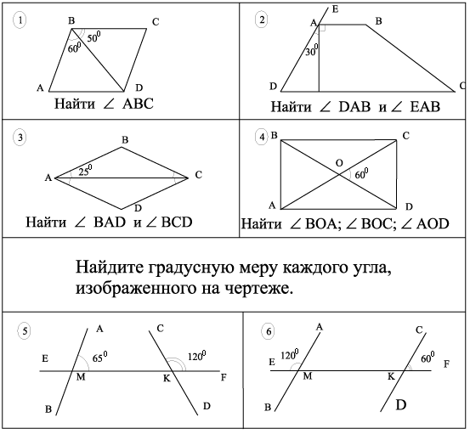
б) Ике вариантта тест эшләү. Тест.
I вариант  1)  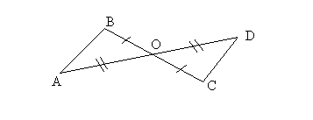  АОВ һәм ДОС өчпочмакларының тигезлегеннән килеп чыга :  1) ВС=АД  2) ∠АВО=∠ДСО  3) ∠В=∠Д  2)  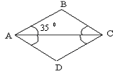  ВСД почмагының зурлыгын табыгыз.  1)25⁰  2)75⁰  3)70⁰  3)  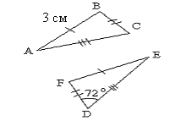  Расламаның кайсыcы дөрес?  1)DF=3см  2) ∠С=72⁰  3) ∠А=∠D | II вариант  1)  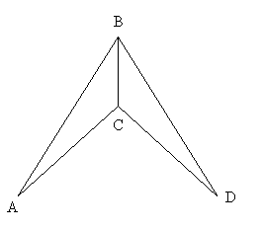  АВС һәм ДВС өчпочмакларының тигезлегеннән килеп чыга:  1) ∠А=∠Д  2)АС=ВС  3)АВ=СД  2)  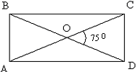  АОД почмагының зурлыгын табыгыз.  1)60⁰  2)105⁰  3)90⁰  3)  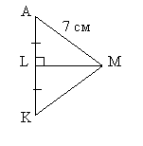  Расламаның кайсысы дөрес?  1)AL=7см  2) ∠LKM=90⁰  3) LM- АМК өчпочмагының биссектрисасы

Тест нәтиҗәләрен укучылар парта өстенә куелган таблицага язалар һәм иптәшләре белән алмашалар. Экранга әзер җаваплар күрсәтелә, укучылар тикшерәләр.

Бирем № | җаваплар
 | I вариант | II вариант
№1 | 2 | 1
№2 | 3 | 2
№3 | 2 | 3
3. Яңа материал өйрәнү.
1)Проблемалы сорау куела: Яссылыкта турылар нинди торышта булырга мөмкин? ( 1 ноктада кисешә, кисешми). Параллель турыларга билгеләмә бирелә. (Слайд 1-2 ).
2)5-6 нчы рәсемнәрне карыйк (әзер сызымнар таблицасыннан) һәм биремнәрне үтик. Балаларның җавапларын тыңлаганнан соң, 6нчы рәсем буенча AB һәм CD турылары белән табылган почмаклар арасында бәйлелек юкмы икәне ачыклана. Слайд 3-4 буенча әңгәмә үткәрелә.
3)Ике турының параллельлек билгеләре әйтелә һәм исбатлана. Eor.ru дан () кулланыла.
4. Яңа материалны ныгыту..
1)5 – 8нче слайдлар буенча мәсьәләләр чишү.
2) Укучыларга ике вариантта контроль биремнәрне үтәргә тәкъдим ителә.
Контроль бирем.
1 вариант.
Түбәндәге сорауларга җавапларны дәфтәрләргә язарга.
1)Аркылы ятучы һәм якташ почмаклар парларын күрсәтегез.
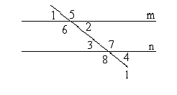
2)Рәсемнәрдәге турыларның кайсылары параллель һәм ни өчен?
а)
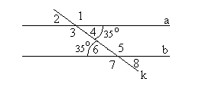
б)
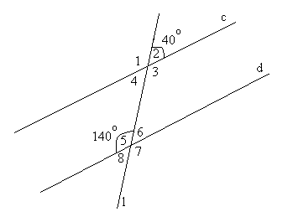
2 вариант.
1)Аркылы ятучы һәм якташ почмаклар парларын күрсәтегез.
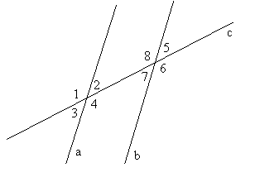
2)Рәсемнәрдәге турыларның кайсылары параллель һәм ни өчен?
а)
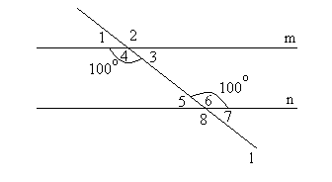
б)
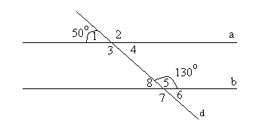
Эшләр тикшерелә һәм баллар куела.
Үзара тикшерү бите.
Җаваплар |  | Дөрес җавап өчен балл
I вариант | II вариант
1) аркылы ятучы почмаклар: ∠6 һәм∠7; ∠2һәм∠3.  Якташ почмаклар: ∠2һәм ∠7; ∠6 һәм∠3. | 1) аркылы ятучы почмаклар: ∠4һәм∠8; ∠2һәм∠7.  Якташ почмаклар: ∠2һәм∠8; ∠4һәм∠7. | 2 балл  2 балл
2)а) ∠4=∠6=35⁰(аркылы ятучы почмаклар) булганга, а║b.  б) ∠4=∠2=40⁰, ∠6=180⁰- 140⁰=160⁰, ∠4=∠6(аркылы ятучы почмаклар) булганга, с║d. | 2)а) ∠4=∠6=100⁰(аркылы ятучы почмаклар) булганга, m║n.  б) ∠4=50⁰, ∠8=180⁰-130⁰=50⁰,  ∠4=∠8(аркылы ятучы почмаклар) булганга, а║b. | 2 балл  2 балл
5.Дәресне йомгаклау. Белемнәрне бәяләү бите
Укучының исем, фамилиясе_______________________________________
Эшләгән эшләрнең балларын таблицага тутырыгыз һәм үзегезнең белемегезне бәяләгез
Тест  0-3 балл | Мәсьәлә №1  0-4 балл | Мәсьәлә №2  0-4 балл | Баллар суммасы | Тиешле билге | Минем билгем
10-11балл –«5»
8-9балл – «4»
6-7балл - «3»
6.Рефлексия. Түбәндәге сорауларга үзегезгә туры килә торган җавапны билгеләгез.
1)Сиңа дәрестә барыннан да күбрәк нәрсә ошады?
--- Мәсьәлә чишү,
--- теорема исбатлау,
---әзер сызым буенча эшләү.

2)Син үзеңнең дәрестәге эшчәнлегеңне ничек бәяләр идең?
--- актив,
---пассив,
---миңа ярдәм кирәк, чөнки__________________________________________

7. Өй эше : п. 24-25 №187,189.

